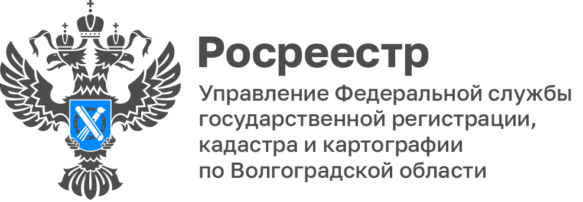

В Волгоградском Росреестре проанализировали причины приостановления учетно-регистрационных действий

Одной из распространенных причин приостановления государственной регистрации является основание, предусмотренное пунктами 5, 13 части 1 статьи 26 Федерального закона от 13.07.2015 № 218-ФЗ «О государственной регистрации недвижимости» (далее – Закон о недвижимости). На государственную регистрацию права представлен договор дарения, предметом которого является 1/41 доля (земельная доля) в праве общей долевой собственности на земельный участок сельскохозяйственного назначения с разрешенным использованием – для сельскохозяйственного производства.

Распоряжение (реализация, отчуждение) таких объектов гражданских прав, как земельная доля, осуществляется с учетом положений Федерального закона №101-ФЗ от 24.07.2002 г. «Об обороте земель сельскохозяйственного назначения» (далее – Закон об обороте земель).

Согласно статье 12 Закона об обороте земель к сделкам, совершаемым с долями в праве общей собственности на земельный участок из земель сельскохозяйственного назначения, применяются правила Гражданского кодекса Российской Федерации (далее – ГК РФ). В случае если число участников долевой собственности на земельный участок из земель сельскохозяйственного назначения превышает пять, правила ГК РФ применяются с учетом особенностей, установленных статьями 12-14 указанного Федерального закона.

В соответствии с ч.1 ст. 12 Закона об обороте земель без выделения земельного участка в счет земельной доли участник долевой собственности по своему усмотрению вправе завещать свою земельную долю, отказаться от права собственности на земельную долю, внести ее в уставный (складочный) капитал сельскохозяйственной организации, использующей земельный участок, находящийся в долевой собственности, или передать свою земельную долю в доверительное управление либо продать или подарить ее другому участнику долевой собственности, а также сельскохозяйственной организации или гражданину - члену крестьянского (фермерского) хозяйства, использующим земельный участок, находящийся в долевой собственности. Участник долевой собственности вправе распорядиться земельной долей по своему усмотрению иным образом только после выделения земельного участка в счет земельной доли.

По сведениям Единого государственного реестра недвижимости, одаряемый не является участником долевой собственности, а также арендатором земельного участка, кроме того в нарушение ч.1 ст.12 Закона об обороте земель на государственную регистрацию права не представлены документы подтверждающие право одаряемого приобрести земельную долю.

Таким образом, если земельный участок в счет земельной доли участника общей долевой собственности не выделен, реализация такой доли может осуществляться исключительно среди лиц, имеющих право на приобретение такого вида имущества (абзац второй пункт 1 статьи 12 Закона об обороте земель).

В указанном случае заявителю необходимо представить документы, подтверждающие, что одаряемый является участником общей долевой собственности, либо арендатором данного земельного участка.

Рекомендуем учитывать указанную информацию при подготовке документов для предоставления в орган регистрации, запрашивать актуальные сведения, содержащиеся в ЕГРН.

С уважением,
Заборовская Юлия Анатольевна,
Пресс-секретарь Управления Росреестра по Волгоградской области
Mob: +7(937) 531-22-98
E-mail: zab.j@r34.rosreestr.ru

